浙江天能新材料有限公司
年处理2.3万吨废旧锂电池梯级利用及绿色回收利用
技术产业化技改提升项目
安全预评价现场勘验照片
项目负责人冯功源、企业现场负责人现场照片：
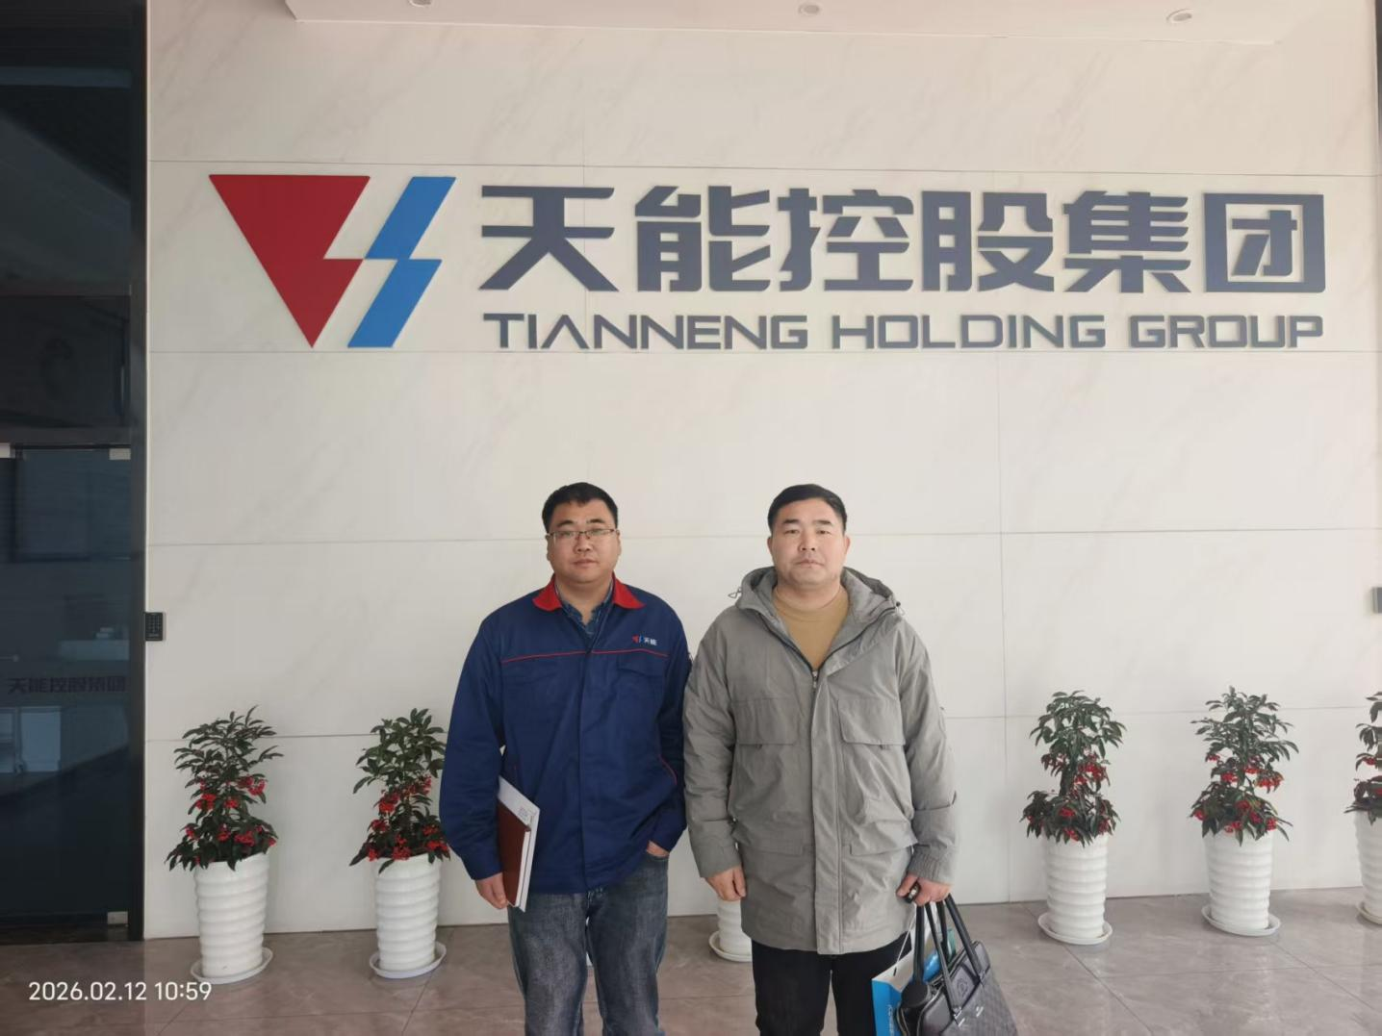
项目组成员、企业现场负责人现场照片：

